ПРИЛОЖЕНИЕ

к решению
Ставропольской городской Думы
от 17 ноября 2014 г. № 573

ФРАГМЕНТ 1
карты градостроительного зонирования Правил землепользования и застройки города Ставрополя, утвержденных решением Ставропольской городской Думы от 27 октября 2010 г. № 97 «Об утверждении Правил землепользования и застройки города Ставрополя»
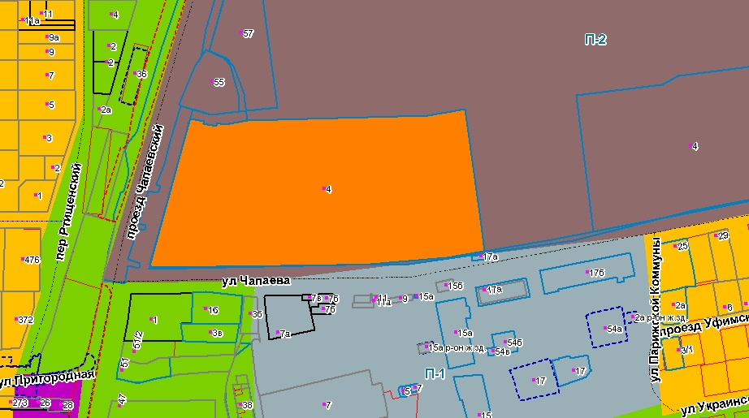

ФРАГМЕНТ 2
карты градостроительного зонирования Правил землепользования и застройки города Ставрополя, утвержденных решением Ставропольской городской Думы от 27 октября 2010 г. № 97 «Об утверждении Правил землепользования и застройки города Ставрополя»

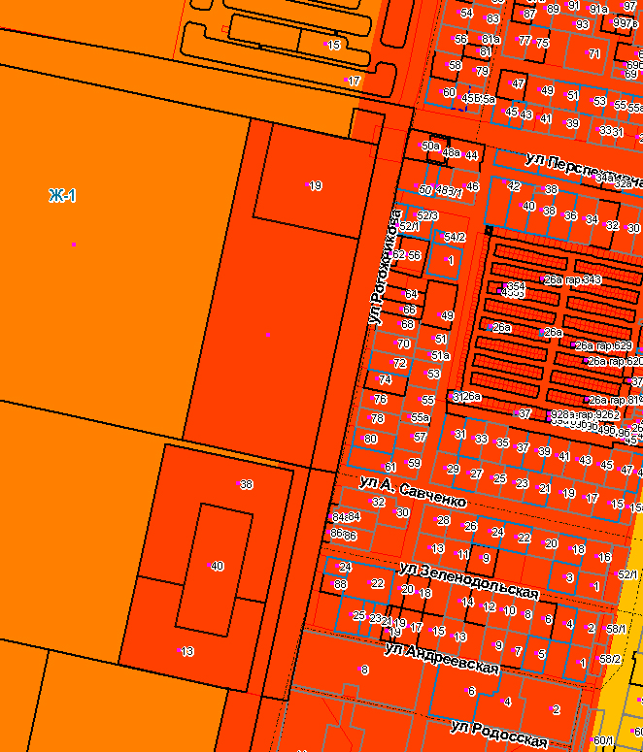
2
ФРАГМЕНТ 3
карты градостроительного зонирования Правил землепользования и застройки города Ставрополя, утвержденных решением Ставропольской городской Думы от 27 октября 2010 г. № 97 «Об утверждении Правил землепользования и застройки города Ставрополя»

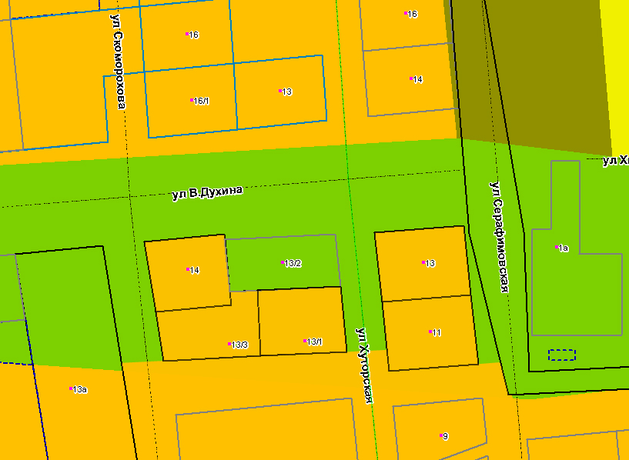
3

ФРАГМЕНТ 4
карты градостроительного зонирования Правил землепользования и застройки города Ставрополя, утвержденных решением Ставропольской городской Думы от 27 октября 2010 г. № 97 «Об утверждении Правил землепользования и застройки города Ставрополя»

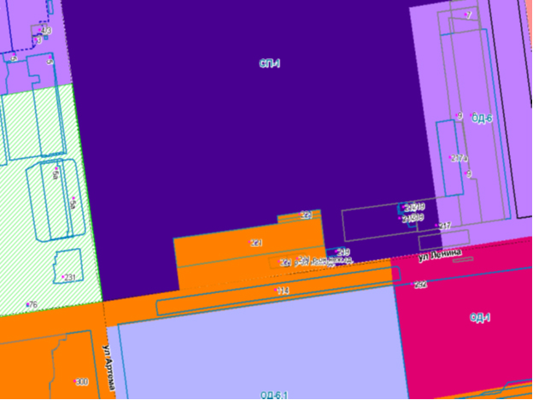
4
ФРАГМЕНТ 5
карты градостроительного зонирования Правил землепользования и застройки города Ставрополя, утвержденных решением Ставропольской городской Думы от 27 октября 2010 г. № 97 «Об утверждении Правил землепользования и застройки города Ставрополя»

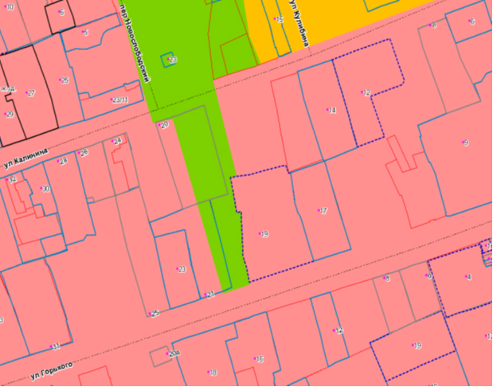
5
ФРАГМЕНТ 6
карты градостроительного зонирования Правил землепользования и застройки города Ставрополя, утвержденных решением Ставропольской городской Думы от 27 октября 2010 г. № 97 «Об утверждении Правил землепользования и застройки города Ставрополя»

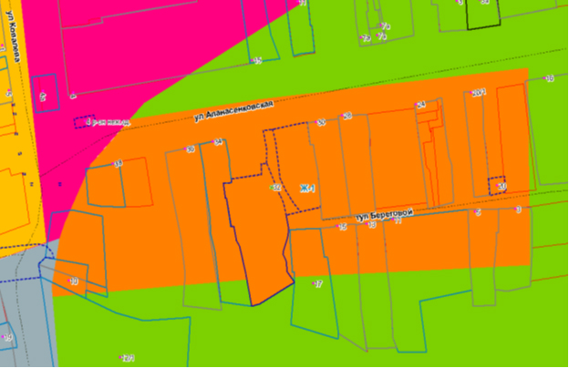
6
ФРАГМЕНТ 7
карты градостроительного зонирования Правил землепользования и застройки города Ставрополя, утвержденных решением Ставропольской городской Думы от 27 октября 2010 г. № 97 «Об утверждении Правил землепользования и застройки города Ставрополя»
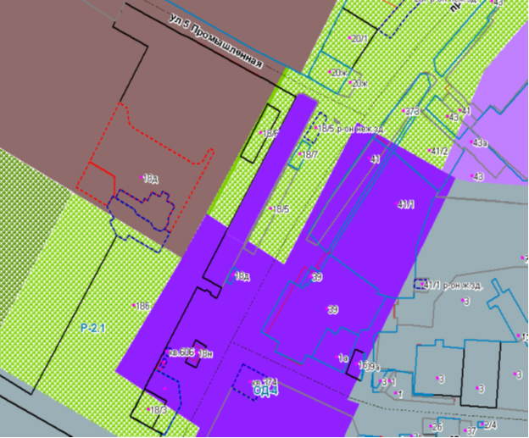
7
ФРАГМЕНТ 8
карты градостроительного зонирования Правил землепользования и застройки города Ставрополя, утвержденных решением Ставропольской городской Думы от 27 октября 2010 г. № 97 «Об утверждении Правил землепользования и застройки города Ставрополя»
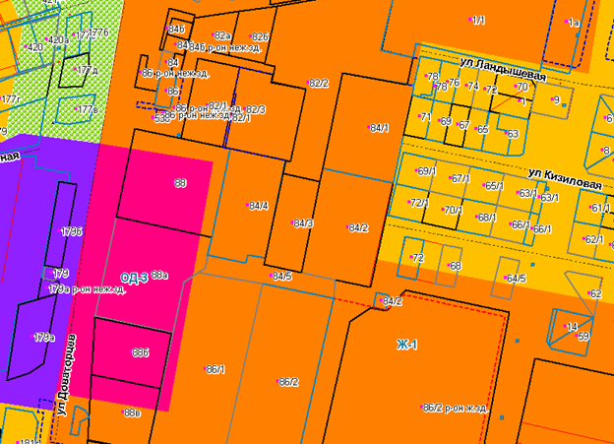

8
ФРАГМЕНТ 9
карты градостроительного зонирования Правил землепользования и застройки города Ставрополя, утвержденных решением Ставропольской городской Думы от 27 октября 2010 г. № 97 «Об утверждении Правил землепользования и застройки города Ставрополя»

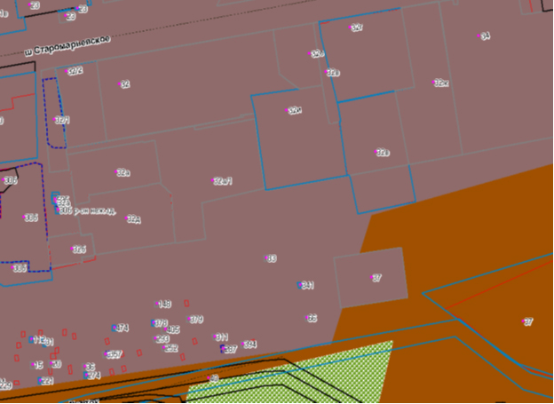
9
ФРАГМЕНТ 10
карты градостроительного зонирования Правил землепользования и застройки города Ставрополя, утвержденных решением Ставропольской городской Думы от 27 октября 2010 г. № 97 «Об утверждении Правил землепользования и застройки города Ставрополя»

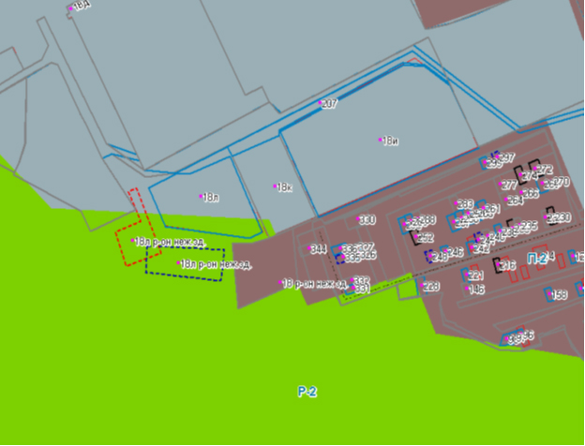
10
ФРАГМЕНТ 11
карты градостроительного зонирования Правил землепользования и застройки города Ставрополя, утвержденных решением Ставропольской городской Думы от 27 октября 2010 г. № 97 «Об утверждении Правил землепользования и застройки города Ставрополя»

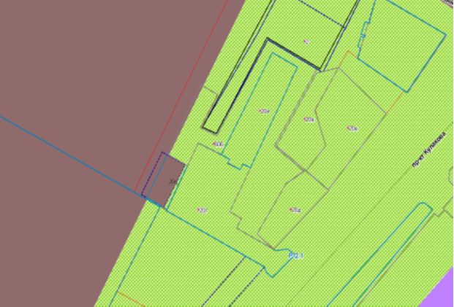
11
ФРАГМЕНТ 12
карты градостроительного зонирования Правил землепользования и застройки города Ставрополя, утвержденных решением Ставропольской городской Думы от 27 октября 2010 г. № 97 «Об утверждении Правил землепользования и застройки города Ставрополя»

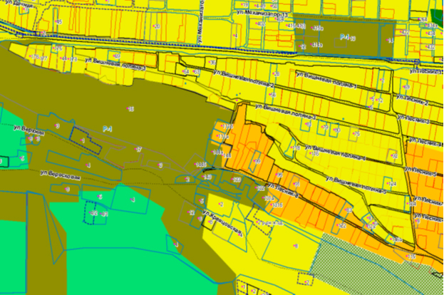
12

ФРАГМЕНТ 13
карты градостроительного зонирования Правил землепользования и застройки города Ставрополя, утвержденных решением Ставропольской городской Думы от 27 октября 2010 г. № 97 «Об утверждении Правил землепользования и застройки города Ставрополя»

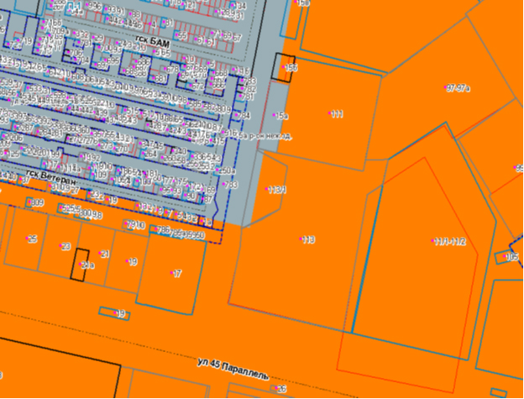
13
ФРАГМЕНТ 14
карты градостроительного зонирования Правил землепользования и застройки города Ставрополя, утвержденных решением Ставропольской городской Думы от 27 октября 2010 г. № 97 «Об утверждении Правил землепользования и застройки города Ставрополя»

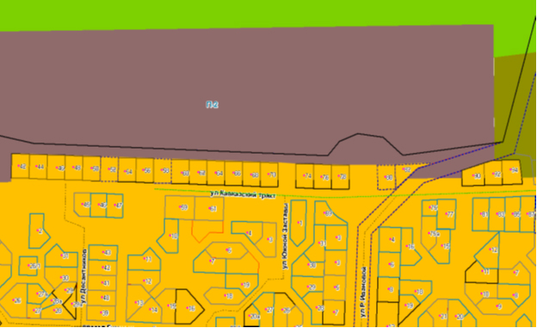

14
ФРАГМЕНТ 15
карты градостроительного зонирования Правил землепользования и застройки города Ставрополя, утвержденных решением Ставропольской городской Думы от 27 октября 2010 г. № 97 «Об утверждении Правил землепользования и застройки города Ставрополя»
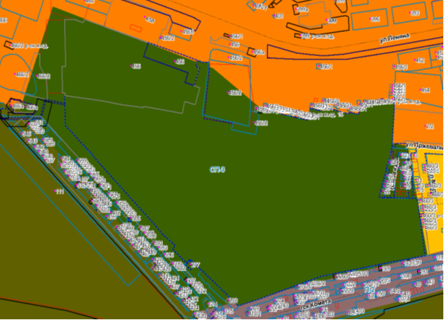

15
ФРАГМЕНТ 16
карты градостроительного зонирования Правил землепользования и застройки города Ставрополя, утвержденных решением Ставропольской городской Думы от 27 октября 2010 г. № 97 «Об утверждении Правил землепользования и застройки города Ставрополя»

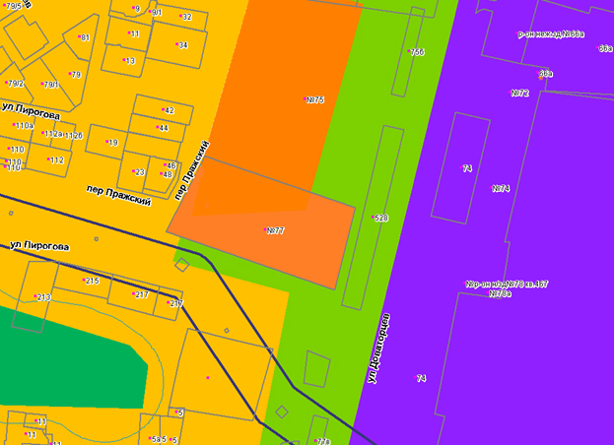

16
ФРАГМЕНТ 17
карты градостроительного зонирования Правил землепользования и застройки города Ставрополя, утвержденных решением Ставропольской городской Думы от 27 октября 2010 г. № 97 «Об утверждении Правил землепользования и застройки города Ставрополя»

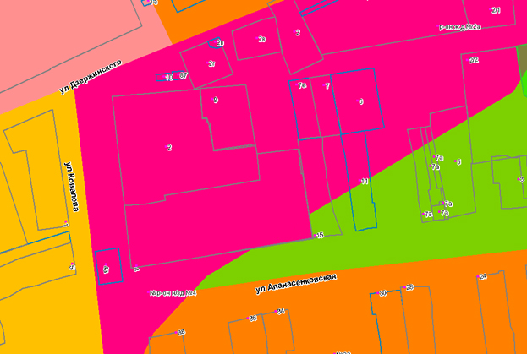
17
ФРАГМЕНТ 18
карты градостроительного зонирования Правил землепользования и застройки города Ставрополя, утвержденных решением Ставропольской городской Думы от 27 октября 2010 г. № 97 «Об утверждении Правил землепользования и застройки города Ставрополя»

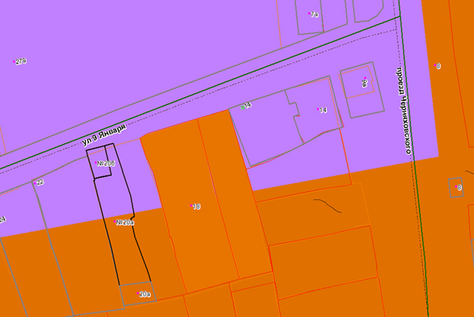

18
ФРАГМЕНТ 19
карты градостроительного зонирования Правил землепользования и застройки города Ставрополя, утвержденных решением Ставропольской городской Думы от 27 октября 2010 г. № 97 «Об утверждении Правил землепользования и застройки города Ставрополя»

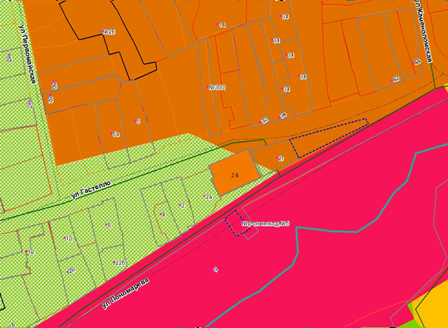
19
ФРАГМЕНТ 20
карты градостроительного зонирования Правил землепользования и застройки города Ставрополя, утвержденных решением Ставропольской городской Думы от 27 октября 2010 г. № 97 «Об утверждении Правил землепользования и застройки города Ставрополя»

20

ФРАГМЕНТ 21
карты градостроительного зонирования Правил землепользования и застройки города Ставрополя, утвержденных решением Ставропольской городской Думы от 27 октября 2010 г. № 97 «Об утверждении Правил землепользования и застройки города Ставрополя»
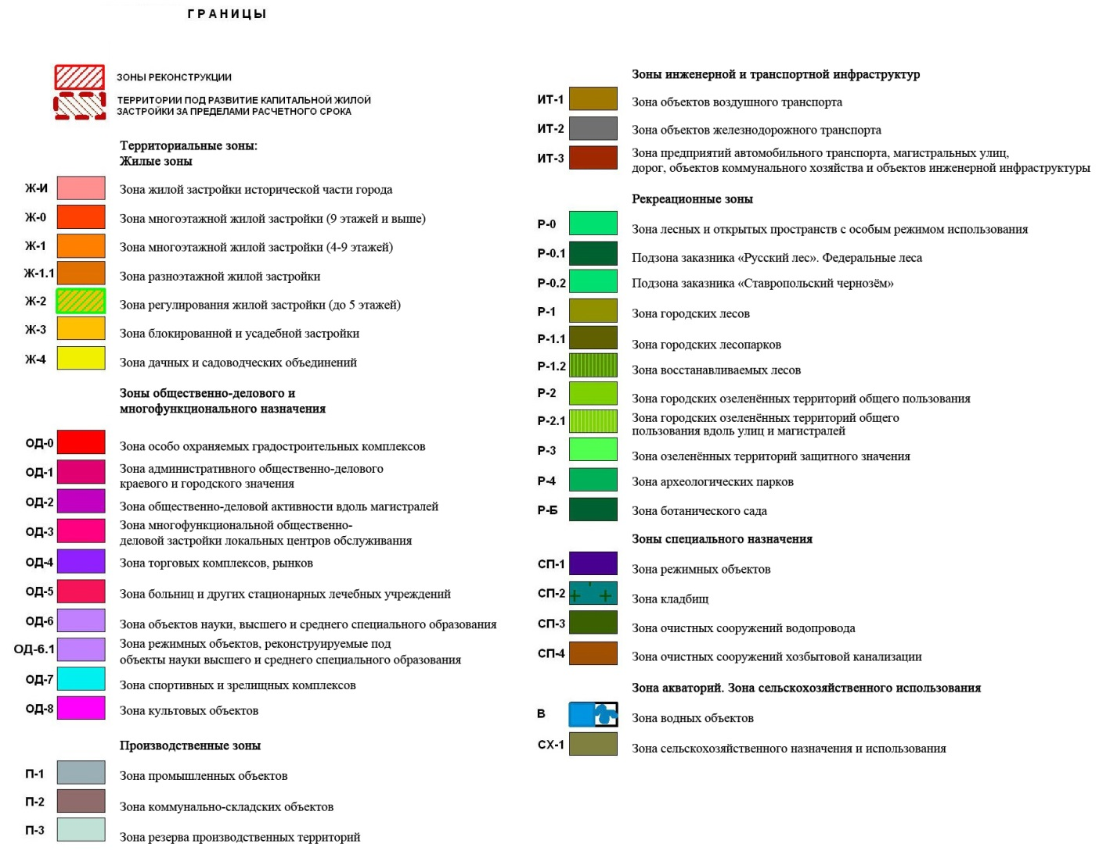
Управляющий делами
Ставропольской городской Думы Е.Н.Аладин
21

